Arauco lança campanha Bom Vizinho 2026 e reforça diálogo com produtores rurais
Iniciativa aproxima empresa e produtores rurais por meio de visitas e comunicação direta com as comunidades
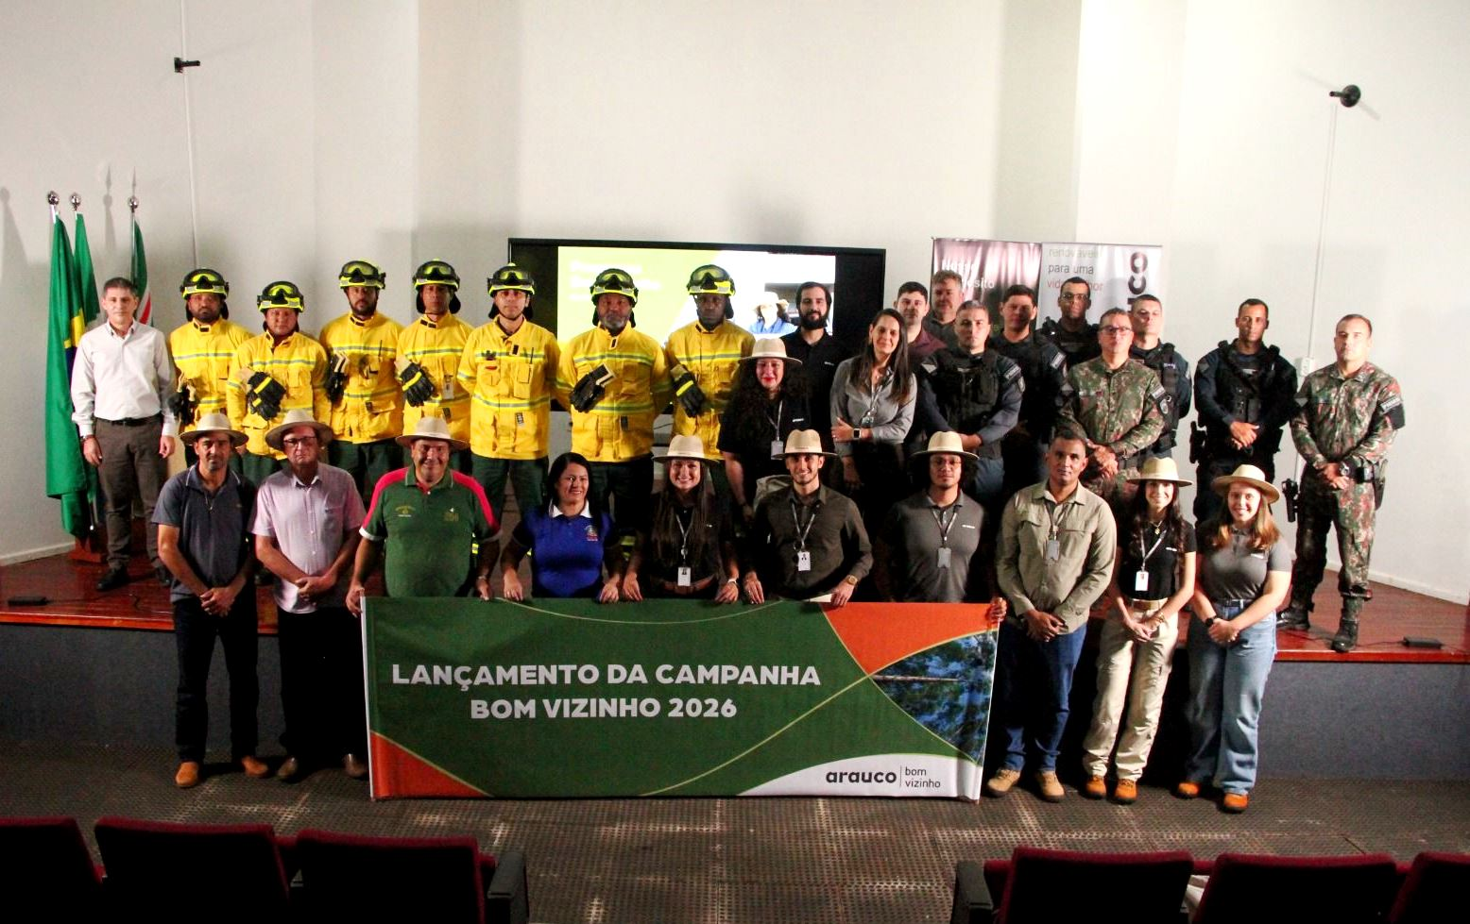
O Programa Bom Vizinho é o principal canal de diálogo da comunidade com a Arauco.
Abril de 2026 – A Arauco lançou oficialmente, na manhã desta quarta-feira, 23, a campanha Bom Vizinho 2026. O evento, no Centro Cultural Lázara Lessonier, em Inocência (MS), reuniu representantes da área florestal, autoridades locais e convidados. Criado em 2018, o programa é o principal canal de diálogo da comunidade com a Arauco e inclui visitas, reuniões, atendimentos e divulgação do número 0800 645 7376, do Serviço de Atendimento ao Cidadão (SAC). Nestes encontros, a equipe vai dialogar com as comunidades sobre as operações florestais da Companhia, na Costa Leste de Mato Grosso do Sul.
O gerente florestal da Arauco, Laércio Couto, destaca que o programa amplia o diálogo com as comunidades do entorno e reforça a atuação da empresa no território. “Este canal nos deixa cada vez mais próximos, promovendo a educação ambiental e contribuindo diretamente para o desenvolvimento sustentável. Isso fortalece relações baseadas na boa convivência. Acreditamos que essa iniciativa seja mais um passo concreto na construção de parcerias sólidas, com uma atuação cada vez mais responsável”, afirma.
Segundo ele, o programa também representa uma oportunidade de ampliar o contato com os moradores das áreas vizinhas. “Estamos ampliando o diálogo com quem está em nosso entorno, promovendo a conscientização e fortalecendo relações baseadas na convivência e no respeito mútuo. É um programa muito importante para a Arauco, e acreditamos que ele reforça nosso compromisso com as comunidades onde estamos inseridos”, completa.
A iniciativa também foi destacada por lideranças locais, como o vice-prefeito de Inocência, Henrique César Liria Alves. “É importante ver uma empresa como a Arauco comprometida em manter esse diálogo direto com os produtores rurais e com a comunidade. Essa aproximação contribui para que a empresa esteja cada vez mais integrada ao desenvolvimento do município e fortaleça a relação de confiança com quem vive e trabalha na zona rural. Com a proximidade do período de seca e a possibilidade de incêndios florestais, esse contato se torna ainda mais necessário”, destaca.
O chefe da brigada de incêndios florestais, Cleber Luís Ferreira Rodrigues, ressalta que a iniciativa fortalece a atuação preventiva nas áreas vizinhas. “A aproximação da brigada de combate a incêndios da Arauco com os moradores, por meio da campanha Bom Vizinho, representa um diferencial no fortalecimento da confiança e da reciprocidade construídas a partir do diálogo, da ética e da presença constante em campo. Essa sinergia entre comunidade e brigada garante mais agilidade nos acionamentos e direcionamentos, o que impacta diretamente nos resultados e reforça valores como a segurança das pessoas, a proteção da biodiversidade e das florestas”, pontua.
Serviço
O Programa Bom Vizinho conta com canais diretos de atendimento, com a Central de Produção pelo telefone (67) 9 9833-5189 e o SAC pelo número 0800 645 7376.
Sobre o Projeto Sucuriú
O Projeto Sucuriú marca a entrada da divisão de celulose da Arauco no Brasil. O investimento de US$4.6 bilhões inclui a construção de uma planta com capacidade de produção de 3,5 milhões de toneladas de fibra curta de celulose/ano. Está localizado em uma área de 3.500 hectares, a 50 quilômetros do centro da cidade de Inocência (MS) e ao lado do Rio Sucuriú. A etapa de terraplanagem começou em 2024 e a previsão de entrada em operação é no final de 2027.
Em todas as fases desenvolvimento do Projeto, e de maneira contínua, monitora e respeita a biodiversidade local, identificando espécies de flora e fauna nativas da região, além de fazer o mapeamento das áreas prioritárias para conservação.
Durante as obras, a Arauco vai oferecer capacitação e gerar mais de 14 mil oportunidades de trabalho. Depois do start up, o Projeto Sucuriú empregará cerca de 6 mil pessoas nas unidades Industrial, Florestal e operações de Logística. O propósito é impulsionar o desenvolvimento social e econômico para toda região, fomentando um aumento na geração de renda e na arrecadação de impostos, além de contribuir para atrair investimentos.

Sobre a Arauco Brasil
No país desde 2002, a Arauco atua nos segmentos Florestal e de Madeiras com o propósito de, a partir da natureza e de fontes renováveis, contribuir com as pessoas e o planeta. Emprega mais de 3000 colaboradores próprios e conta com 5 unidades industriais brasileiras.
As plantas estão distribuídas entre a produção de painéis, em três fábricas localizadas nas cidades de Jaguariaíva (PR), Ponta Grossa (PR) e Montenegro (RS); painéis e molduras, na planta localizada em Piên (PR); resinas e químicos, na unidade de Araucária (PR) e, em 2027, prepara-se para inaugurar sua primeira fábrica de celulose brasileira em Inocência (MS).
Com atuação orientada por práticas ESG, a Arauco possui certificação FSC® (Forest Stewardship Council®) em suas florestas, que reconhece o manejo ambientalmente responsável, socialmente justo e economicamente viável. Globalmente e no país, opera primando pela gestão responsável da água, a conservação da biodiversidade e a retirada de gás carbônico da atmosfera.

Mais informações à imprensa:
COR COMUNICAÇÃO

São Paulo
Neila Carvalho: neilacarvalho@corcomunica.com.br | +55 (11) 99916-5094
Gleison Rezende: gleisonrezende@corcomunica.com.br | +55 (71) 99733-8883

Mato Grosso do Sul
Evelise Couto: evelisecouto@corcomunica.com.br | +55 (67) 9260-0352
Gabrielli Pinha: gabriellipinha@corcomunica.com.br | +55 (18) 996693445

